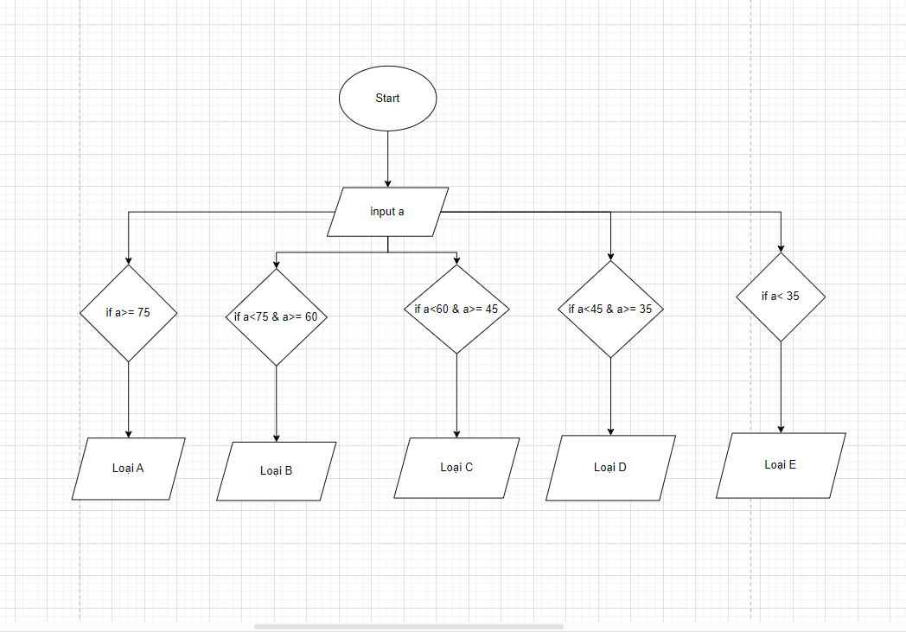Pseudo- code

Start

Input a

If a>= 75

Loại A

Else

If a<75 & a>= 60

Loại B

Else

If a<60 & a>= 45

Loại C

Else

If a<45 & a>= 35

Loại D

Else

If a<35

Loại E